评阅教师：____________

海南大学计算机科学与技术学院
计算机综合课程设计报告

基于 Spring Boot 与文本相似度算法的实验报告查重系统设计与实现
班 级： （请填写）
姓 名： （请填写）
学 号： （请填写）
组 员： 无
指导老师： （请填写）
完成日期： 2026年6月

摘 要
本文围绕高校实验报告批量复核场景，设计并实现基于 Spring Boot 与文本相似度算法的实验报告查重系统初稿。系统采用前后端分离架构，后端基于 Spring Boot、MyBatis-Plus 和 MySQL 完成登录认证、课程班级管理、实验任务管理、报告上传、文本解析和查重计算，前端基于 Vue 3、Element Plus 和 ECharts 完成后台管理界面与统计展示。本文初稿重点讨论课题实验设置、实验数据、实验进度和阶段性成果，并给出后续实验问题的解决方案。算法方面，系统以同一实验任务下全部已解析报告作为语料集合，采用轻量级中文二元词条切分、TF-IDF 权重、余弦相似度和 SimHash 指纹相似度计算综合相似度，并按照阈值划分风险等级。当前系统已经完成可运行闭环，具备继续完善和撰写终稿的基础。
关键词：实验报告查重；文本相似度；TF-IDF；余弦相似度；SimHash

Abstract
This draft focuses on the design and implementation progress of an experimental report plagiarism checking system based on Spring Boot and text similarity algorithms. The system adopts a front-end and back-end separated architecture. The back end uses Spring Boot, MyBatis-Plus and MySQL to implement authentication, course and class management, experiment task management, report upload, text extraction and similarity calculation. The front end uses Vue 3, Element Plus and ECharts to implement management pages and data visualization. This draft mainly discusses experimental settings, experimental data, development progress, preliminary results and solutions to specific problems. In terms of algorithms, all parsed reports under the same task are used as the corpus. Lightweight Chinese bigram tokenization, TF-IDF weighting, cosine similarity and SimHash fingerprint similarity are combined to calculate final similarity and risk levels. The current system has completed a runnable workflow and provides a feasible basis for the final report.
Keywords: Experimental report checking; Text similarity; TF-IDF; Cosine similarity; SimHash

目 录

1 绪论
实验报告查重系统的研究对象不是普通长篇论文，而是高校实验教学中按课程、班级和实验任务集中提交的短文本报告。该类报告通常具有固定模板、相似实验步骤和较多专业术语，人工复核时容易受到工作量和主观经验影响。因此，本课题将系统目标定位为构建一个轻量级、可解释、可演示的辅助查重系统，为教师提供相似度、风险等级和相似句等复核依据。
初稿阶段的主要任务不是追求系统的产品化完备性，而是论证实验方法是否可行、数据与流程是否完整、核心算法能否产生可解释结果。围绕这一目标，本文先说明课题实验设置和数据来源，再给出技术流程与算法流程，最后总结当前进度、阶段成果和待解决问题。

2 课题实验设置
本章围绕课题实验如何开展进行说明。实验设置需要回答三个问题：系统要验证什么、使用哪些数据验证、业务流程如何串联到算法流程。只有先明确实验目标、实验数据和技术流程，后续的算法设计与系统测试才具有可复现依据。

2.1 实验目标
本课题实验目标包括三个层面。第一，验证系统业务流程可行，即教师能够创建实验任务、上传多份报告、发起查重并查看结果；第二，验证文本处理和相似度算法可行，即系统能够从 txt、docx、pdf 文件中提取文本，并计算不同报告之间的相似度；第三，验证结果表达可用，即系统输出不仅包含数值，还包含风险等级、相似句和统计图表，便于教师进行人工复核。

2.2 实验数据
为避免系统只停留在单个样例演示，初稿阶段构造了多班级、多学生和多任务的数据环境。初始化脚本中包含管理员、教师、学生、课程、班级和实验任务等基础数据，样例报告则覆盖完全重复、局部改写、主题不同和接口开发报告相似等场景。为了让这些数据与实验目标之间的对应关系更加清楚，表2-1 将数据类型、规模和验证用途进行归纳。
数据类型 | 规模 | 用途
用户数据 | 1 个管理员、2 个教师、8 个学生 | 验证角色权限和多学生报告提交
班级数据 | 3 个班级 | 验证多班级管理
课程数据 | 3 门课程 | 验证课程与教师关系
实验任务 | 4 个任务 | 验证不同任务下独立查重
样例报告 | 多组 txt 报告 | 验证高风险、中风险、低风险和正常结果
表2-1 初稿阶段实验数据设置
从表2-1 可以看出，实验数据并不是简单凑数量，而是围绕系统主流程逐项设置。用户、班级和课程数据用于验证权限与组织关系，实验任务用于限定查重范围，样例报告则用于观察不同相似程度下的风险等级输出。这样的数据设置能够支撑登录、任务、上传、解析、查重和结果展示的连续演示。

2.3 技术流程
为了保证实验流程能够从用户操作延伸到后端算法处理，系统将前端交互、后端业务、数据库存储和算法计算串联起来。图2-1 按提交阶段、处理阶段和查重阶段展示系统从上传报告到查看结果的技术流程，用于说明实验并不是孤立运行算法，而是在 Web 系统中完成完整业务闭环。
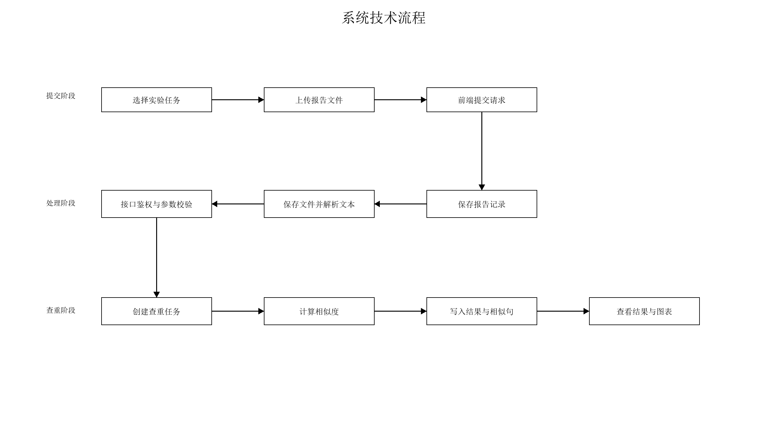
图2-1 系统技术流程图
图2-1 中，上传报告首先经过前端提交和接口鉴权，然后进入文件保存、文本解析和报告记录保存，最后由查重任务触发相似度计算并写入结果。该流程说明系统不是单独调用算法函数，而是在真实 Web 业务中完成文件上传、权限校验、文本解析、数据保存和结果展示，这使实验结果更接近课程设计实际要求。

3 初步实验方法
本章说明初稿阶段已经采用的实验方法。系统先完成报告文件的格式检查和文本解析，再对同一实验任务下的报告进行预处理、向量化和相似度计算，最终输出综合相似度和风险等级。该方法强调可实现性和可解释性，适合课程设计阶段验证系统主流程。

3.1 文本解析方法
报告上传后，系统首先判断文件是否为空、大小是否超过 20MB、文件类型是否为 txt、docx 或 pdf。对于 txt 文件，系统优先使用 UTF-8 编码读取，失败后兼容 GBK；对于 docx 文件，系统使用 Apache POI 提取段落文本；对于 pdf 文件，系统使用 PDFBox 提取普通文本内容。解析成功后，系统记录文本字数、句子数和解析状态。

3.2 相似度计算方法
查重实验以同一实验任务作为比较范围。系统读取该任务下所有解析成功的报告，完成文本清洗、中文二元词条切分和停用词过滤，然后基于报告集合统计文档频率并计算 TF-IDF 权重。每两份报告之间先计算余弦相似度，再计算 SimHash 指纹相似度，最终按 0.7 和 0.3 的权重融合。
为了把上述文字处理过程与代码实现对应起来，图3-1 将报告集合读取、文本预处理、权重建模、相似度计算、风险判定和结果解释串联为一条算法流程。
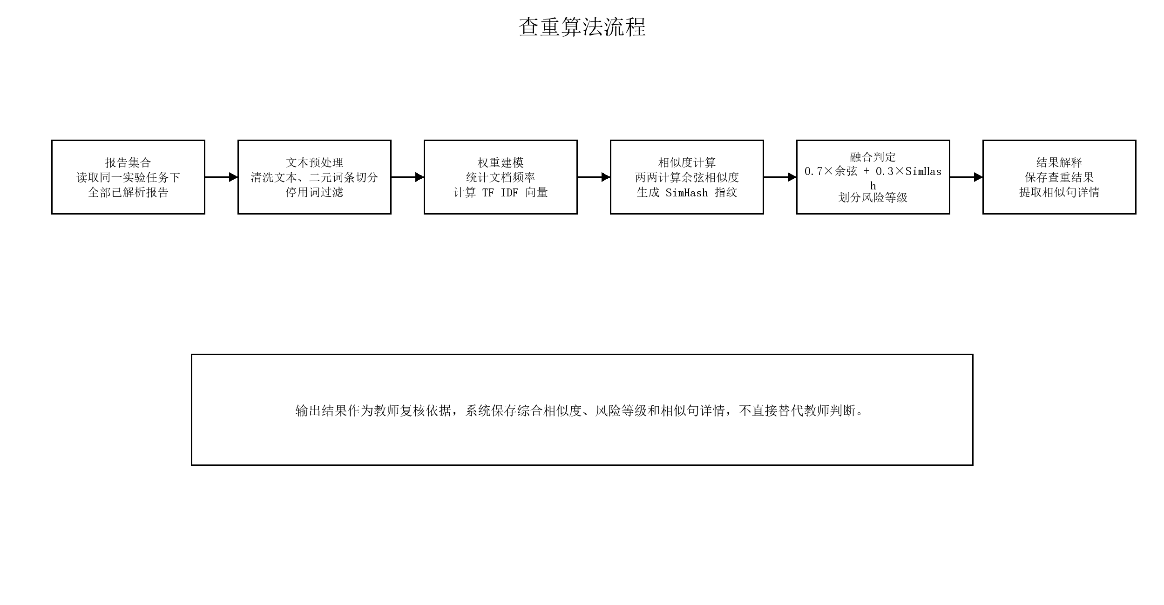
图3-1 查重算法流程图
图3-1 中最重要的是将报告集合限定在同一实验任务内，因为不同任务的报告主题差异较大，跨任务比较会降低结果解释性。当前算法更适合识别完全复制、大段复制和轻度改写，对于深度语义改写仍需后续算法增强，因此初稿中需要把算法定位为可解释的辅助复核方法，而不是深度语义查重模型。

4 实验进度与阶段成果
目前课题已经完成开题报告、数据库建模、后端基础接口、前端后台页面、报告上传解析、查重算法、查重结果展示、统计图表和演示数据构造等工作。为了让阶段成果与后续任务之间的关系更加直观，图4-1 将当前实验进度按五个阶段归纳。
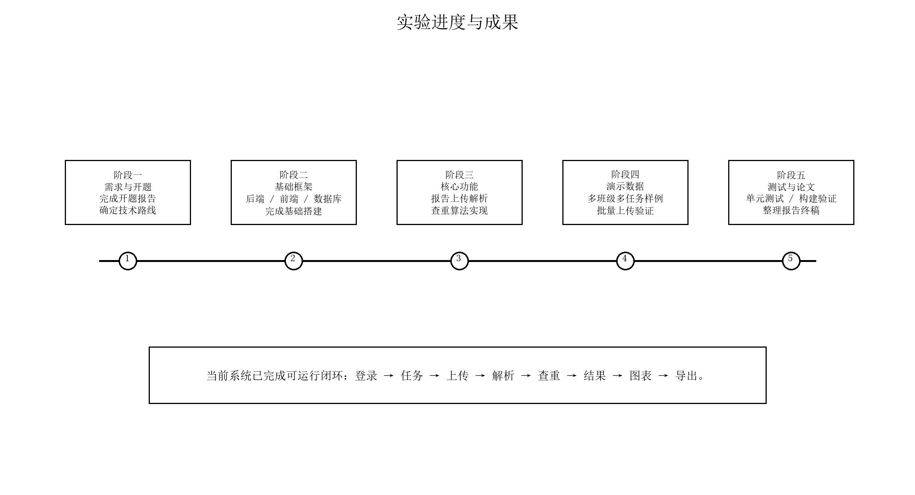
图4-1 实验进度与阶段成果图
从图4-1 可以看出，课题已经完成需求与开题、基础框架搭建、核心功能开发、演示数据准备和论文材料整理等阶段。当前阶段成果不是单独的算法片段，而是已经形成登录、任务、上传、解析、查重、结果、图表和导出的完整流程。后续工作主要集中在论文表达完善、前端页面结构优化和更多测试用例扩展。

5 实验问题与解决方法
本章针对初稿阶段已经暴露出的具体问题进行说明。这里的问题并不是系统无法运行的错误，而是课程设计论文需要如实交代的边界条件，包括中文分词精度、实验报告模板相似、上传格式差异、演示数据规模和系统安全性定位等。
初稿阶段需要重点说明几个实验问题及其处理方式。第一，当前中文文本处理采用轻量级二元词条切分，无法完全替代 Jieba 或 HanLP 等成熟分词工具，因此论文中不应夸大为深度语义理解，而应表述为适合课程设计规模的轻量级预处理方法。第二，实验报告往往存在固定模板，可能导致正常内容相似度偏高，所以系统提供风险等级和相似句详情，由教师结合任务模板进行复核。第三，上传文件格式不统一会影响解析结果，系统通过 txt、docx、pdf 三类格式支持、解析状态记录和失败原因提示来降低演示风险。第四，为避免系统显得只适合单个样例，演示数据增加了多班级、多学生、多任务和多组样例报告。第五，系统安全性定位为基础认证和角色权限控制，不把当前明文密码实现表述为强安全方案，后续可继续引入 BCrypt。
这些问题并不影响系统完成课程设计核心目标，但需要在论文中如实说明。尤其是算法部分应强调系统定位为辅助复核工具，而不是自动判定抄袭的平台。

6 小结
初稿阶段已经验证了课题实验方法的可行性。系统具备真实数据、可运行流程和可解释算法结果，能够支撑终稿撰写和答辩演示。下一阶段将重点完善论文表达、优化系统结构说明，并继续补充测试材料。

致 谢
在本次计算机综合课程设计过程中，我围绕实验报告查重这一教学场景完成了需求分析、系统设计、数据库建模、前后端开发、查重算法实现、测试验证和文档整理等工作。通过该项目，我进一步理解了 Web 系统开发流程，也加深了对文本相似度算法和工程实践的认识。
感谢指导教师在课程设计选题、技术路线和报告撰写方面给予的指导，也感谢课程学习过程中提供帮助的同学和相关开源技术社区。由于个人能力和时间有限，系统仍存在不足，后续将继续从算法效果、系统安全性和用户体验等方面进行完善。

参考文献
[1] Salton G, Buckley C. Term-weighting approaches in automatic text retrieval[J]. Information Processing & Management, 1988, 24(5): 513-523.
[2] Manku G S, Jain A, Das Sarma A. Detecting near-duplicates for web crawling[C]. Proceedings of the 16th International Conference on World Wide Web, 2007: 141-150.
[3] 李智慧. Spring Boot 企业级开发教程[M]. 北京: 人民邮电出版社, 2021.
[4] 尤雨溪. Vue.js 设计与实现[M]. 北京: 人民邮电出版社, 2022.
[5] 周志华. 机器学习[M]. 北京: 清华大学出版社, 2016.
[6] 宗成庆. 统计自然语言处理[M]. 北京: 清华大学出版社, 2013.
[7] Halim J, Lasut D. Document Plagiarism Detection Application Using Web-Based TF-IDF and Cosine Similarity Methods[J]. bit-Tech, 2024, 7(2): 202-213.
[8] Li Z, Zhu J, Cheng X, Lu Q. Optimized Algorithm Design for Text Similarity Detection Based on Artificial Intelligence and Natural Language Processing[J]. Procedia Computer Science, 2023, 228: 195-202.
[9] Yuan L, Gao S, Pan P. CTSARF: A Chinese Text Similarity Analysis Model based on Residual Fusion[J]. Neurocomputing, 2023, 559: 126801.
[10] Saeed S, Rajput Q, Haider S. SUMEX: A hybrid framework for Semantic textUal siMilarity and EXplanation generation[J]. Information Processing & Management, 2024, 61(5): 103771.
[11] Apache Software Foundation. Apache POI Documentation[EB/OL]. https://poi.apache.org/.
[12] MyBatis-Plus Team. MyBatis-Plus Documentation[EB/OL]. https://baomidou.com/.

附 件

附件 A 项目材料说明
项目材料由后端工程、前端工程、数据库脚本、样例报告和说明文档组成。backend 目录保存 Spring Boot 后端代码，frontend 目录保存 Vue 前端代码，database/init.sql 保存建表语句和初始化演示数据，samples 目录保存用于批量上传和查重测试的样例报告。
这些材料共同支撑本文所述的实验流程。后端工程负责登录认证、基础数据管理、报告上传解析和查重计算，前端工程负责页面交互和结果展示，数据库脚本负责构造用户、课程、班级、实验任务和报告相关数据，样例报告用于验证不同相似程度下的风险等级输出。

